ΕΛΛΗΝΙΚΗ ΔΗΜΟΚΡΑΤΙΑ
--------------------------

ΔΙΟΙΚΗΣΗ 3^{ης} Υ.ΠΕ. ΜΑΚΕΔΟΝΙΑΣ ΚΟΖΑΝΗ 28-06-2017

ΓΕΝΙΚΟ ΝΟΣΟΚΟΜΕΙΟ ΠΡΟΣ: ΤΑ Μ.Μ.Ε.

«ΜΑΜΑΤΣΕΙΟ»-«ΜΠΟΔΟΣΑΚΕΙΟ»

Οδηγίες για τον καύσωνα
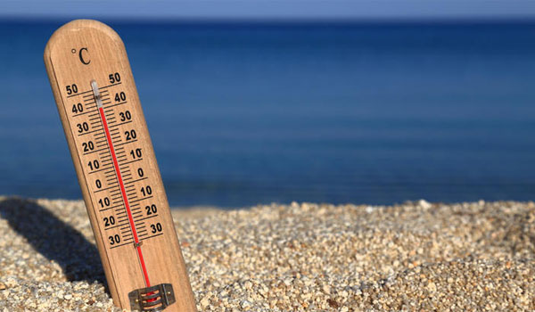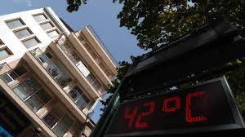

Οδηγίες αντιμετώπισης του καύσωνα, ειδικά για τα άτομα που διατρέχουν κίνδυνο να υποστούν θερμοπληξία, εξέδωσε το υπουργείο Υγείας.

Τα άτομα που ανήκουν στις ομάδες υψηλού κινδύνου είναι:
–Όλα τα άτομα ηλικίας άνω των 65 ετών
–Όλα τα άτομα που πάσχουν από χρόνια νοσήματα, όπως καρδιοπάθειες, νεφροπάθειες, πνευμονοπάθειες, ηπατοπάθειες, σακχαρώδη διαβήτη, κ.λ.π.
–Όλα τα άτομα που για καθαρά ιατρικούς λόγους παίρνουν φάρμακα για τα χρόνια νοσήματά τους, όπως π.χ. τα διουρητικά, τα αντιχολινεργικά, τα ψυχοφάρμακα, τα ορμονούχα (συμπεριλαμβανομένης της ινσουλίνης και των αντιδιαβητικών δισκίων), τα οποία θα πρέπει να συμβουλεύονται το γιατρό τους για την ενδεχόμενη τροποποίηση της δοσολογίας.
Το Υπουργείο Υγείας συστήνει στο κοινό και ιδιαίτερα στα άτομα που ανήκουν στις ομάδες υψηλού κινδύνου
- Αποφυγή έκθεσης στο ηλιακό φως. Αναζήτηση σκιερών και δροσερών σημείων. Προτίμηση στα ανοιχτόχρωμα και ελαφρά ρούχα με ανοικτό λαιμό, κάλυψη κεφαλής
( χρησιμοποίηση καπέλου, ομπρέλας κ. λ. π.)
- Αποφυγή βαριάς σωματικής εργασίας, ιδιαίτερα σε μέρη που συνυπάρχουν υψηλή θερμοκρασία με υγρασία, καθώς και κάτω από τον ήλιο.
- Ιδιαίτερη προσοχή στη διατροφή, όπως:
- Πρόσληψη άφθονων υγρών, κατά προτίμηση νερού και φυσικών χυμών.
- Αποφυγή των οινοπνευματωδών ποτών.
- Ολιγοθερμιδική δίαιτα, που θα περιλαμβάνει κυρίως λαχανικά και φρούτα πάσης φύσεως, με περιορισμό των λιπαρών.
- Συχνά λουτρά με καταιωνιστήρες ( ντους ).
- Τα βρέφη και τα παιδιά να ντύνονται όσο γίνεται πιο ελαφρά. Ειδικά για τα βρέφη είναι προτιμότερο τα χέρια και τα πόδια τους να είναι ελεύθερα και να μην τυλίγονται σε πάνες. Όταν κάνει ζέστη να προσφέρονται συχνά εκτός από το γάλα ( μητρικό ή άλλο) και υγρά όπως νερό κ. λ. π.
- Συνιστάται η παραμονή σε χώρους που διαθέτουν κλιματιστικά μηχανήματα ή απλούς ανεμιστήρες κατά προτίμηση οροφής.
- Ιδιαίτερη βαρύτητα θα πρέπει να δίδεται όταν οι υψηλές θερμοκρασίες συνδυάζονται και με φαινόμενα αυξημένων επιπέδων ατμοσφαιρικής ρύπανσης.

- Σε περίπτωση υπέρβασης ορίων του όζοντος στον ατμοσφαιρικό αέρα, θα πρέπει:

  - Άτομα με αναπνευστικές και καρδιαγγειακές παθήσεις και γενικότερα άτομα ευαίσθητα στην ατμοσφαιρική ρύπανση να παραμένουν σε εσωτερικούς χώρους και να αποφεύγουν την κυκλοφορία στο εξωτερικό περιβάλλον. Επίσης, συνιστάται στα παραπάνω άτομα, καθώς και τα παιδιά να αποφεύγουν την έντονη σωματική άσκηση, η οποία μπορεί να προκαλέσει ερεθισμό της αναπνευστικής οδού και να οδηγήσει σε αναπνευστικά προβλήματα.
- Σε περίπτωση υπέρβασης ορίων από αιωρούμενα σωματίδια (Α.Σ.10), ανάλογα με τις συγκεντρώσεις τους, αναρτώνται συστάσεις προς το κοινό στον ιστότοπο του Υπουργείου:
(http://www.moh.gov.gr/articles/news/3005-systaseis-gia-thn atmosfairikh-rypansh)
- Σε κάθε περίπτωση ιδιαίτερη προσοχή θα πρέπει να δίδεται στις ευαίσθητες ηλικιακά ομάδες, όπως τα άτομα άνω των 65 ετών, η φροντίδα των οποίων αποτελεί δείγμα κοινωνικής ευαισθησίας και ενδεχομένως σωτήρια ζωτική ενέργεια.

Η ΔΙΟΙΚΗΣΗ ΤΟΥ
ΓΕΝΙΚΟΥ ΝΟΣΟΚΟΜΕΙΟΥ
«ΜΑΜΑΤΣΕΙΟΥ»- «ΜΠΟΔΟΣΑΚΕΙΟΥ»

